**Создания всплывающих уведомлений:**

Добавим уведомление на добавление клиента в базу.

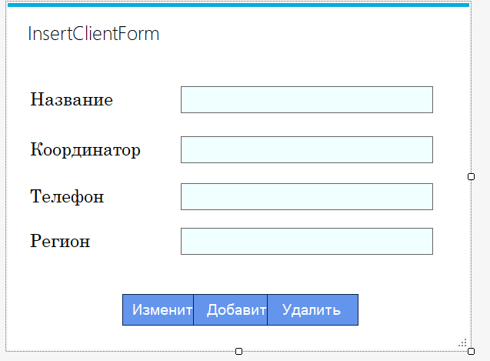

Для работы с всплывающими уведомлениями нужен пакет NuGet. Скачаем этот пакет.



Создаем обработчик события на загрузку формы.

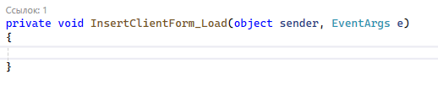

Подключим установленную библиотеку.

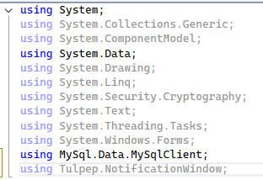

Создадим приватное поле класса «PopupNotifier».

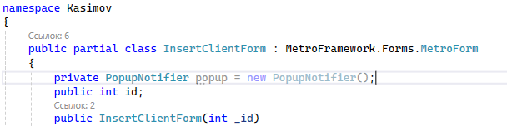

Создадим экземпляр класса в событии на загрузку формы.

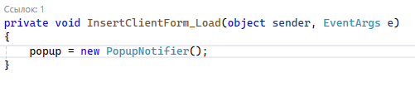

Добавим иконку нашему уведомлению. Открываем свойства проекта. В появившемся окне переключаемся на вкладку изображения. Скачиваем png картинку для будущего уведомления и добавляем ее к себе в ресурсы

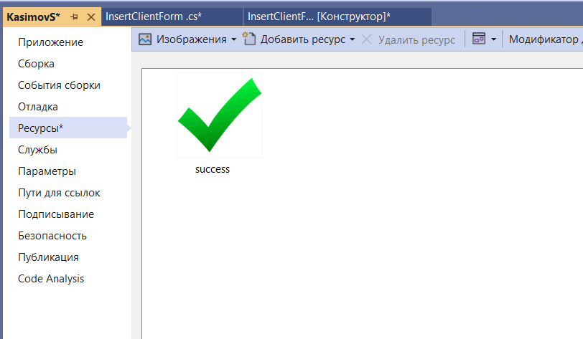

Открываем код обработчика события и настраиваем наше уведомление.

Задаем параметры уведомления следующим образом.

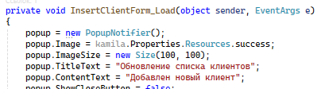

Дальше настраиваем обработчик события по нажатию для нашей кнопки.

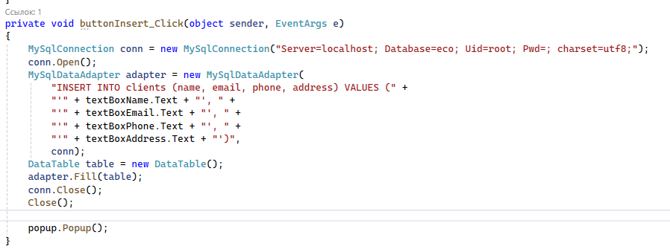

Теперь настроим конфигурацию проекта

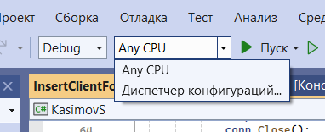

Создаем новую платформу для решения.

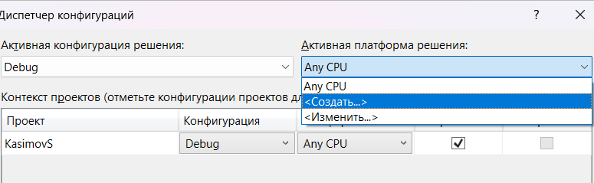

Выбираем х86.

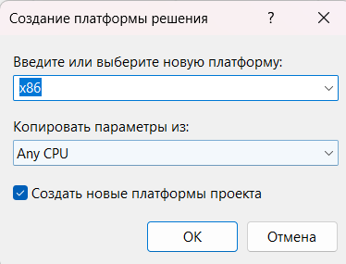

Далее настроим более детально наши уведомления.



В результате при добавлении нового клиента через форму появляется уведомление.

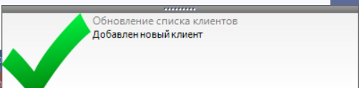

Далее создаем аналогичное уведомление для изменения записи

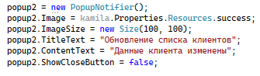

Настраиваем обработчик

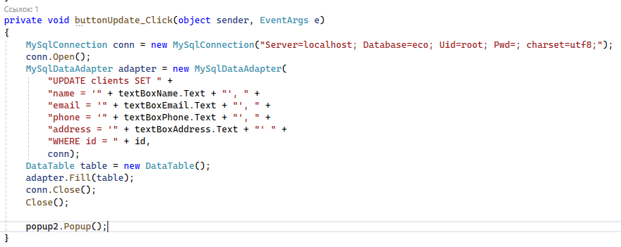

В результате при изменении данных клиента через форму появляется уведомление.

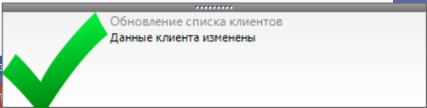

И наконец настраиваем уведомление на удаление клиента из базы

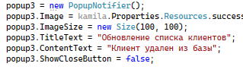

Настраиваем обработчик

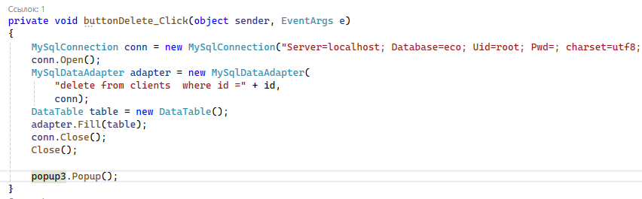

Теперь при удалении клиента появляется уведомление

